Kreslení řešení
1 | Kreslení sestav a podsestav | - výkresy sestav se kreslí u složitějších výrobků  - základní rozmístění výkresu sestavení  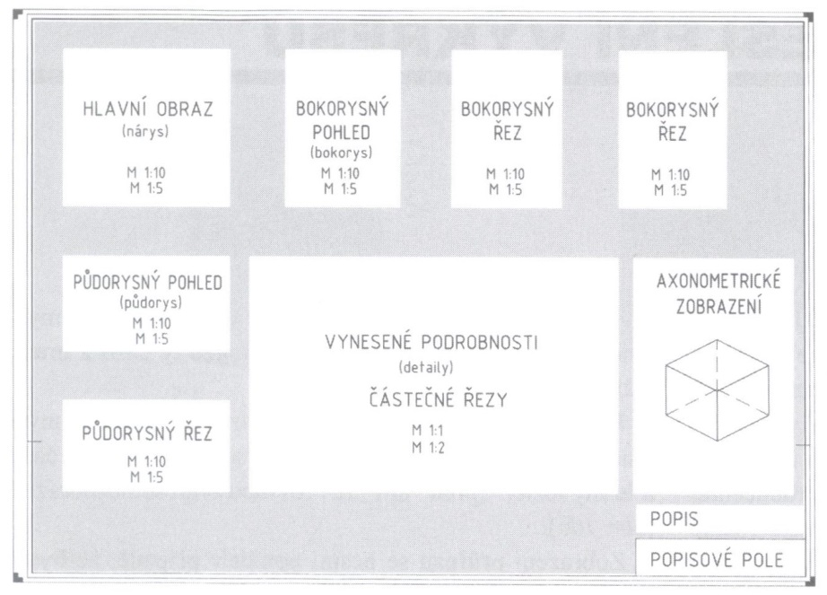  - vynesené podrobnosti, řezy se zakreslují samostatně  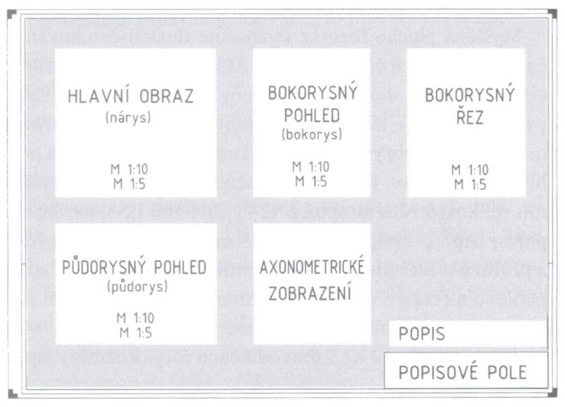  - výkresy sestav slouží jako podklad pro montáž
2 | Kreslení řezů a průřezů | Řez  - zobrazení předmětu rozříznutého v myšlené rovině  - vnitřní strany a obrysy se stávají viditelnými  - zobrazují se jen části a hrany ležící v nebo za rovinou řezu  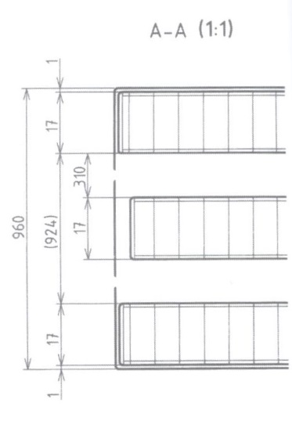  Průřez  - zobrazení předmětu rozříznutého jedinou myšlenou rovinou  - rovina je kolmá k ose předmětu  - části a hrany před a za rovinou řezu se nezobrazují  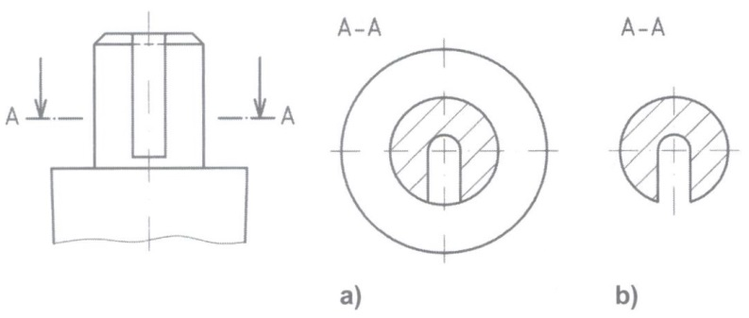  Poloviční řez a pohled  - používá se u předmětů, které jsou souměrné podle osy souměrnosti  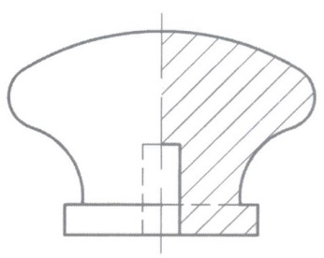  Místní nebo částečný řez  - volí se, pokud není nutné zobrazovat dlouhé díly z masivního dřeva  